智慧超市同屏选品操作说明

尊敬的用户：
物资公司智慧超市项目于2023年12月28日正式上线，今后办公低值易耗品类商品均通过条形码商品铺货模式上架销售，在商城实现同一条形码商品多家电商同屏比价，用户选品模式由原来的单一选品转变为同屏多商选品，价格从低到高，低于最高限价的3-5家电商均可上架销售，具体功能如下：
凡是条形码商品铺货上架的，用户在商城通过搜索引擎输入“商品条形码”或其它商品参数搜索，点击任意电商商品，自动跳转标准商品详情页。
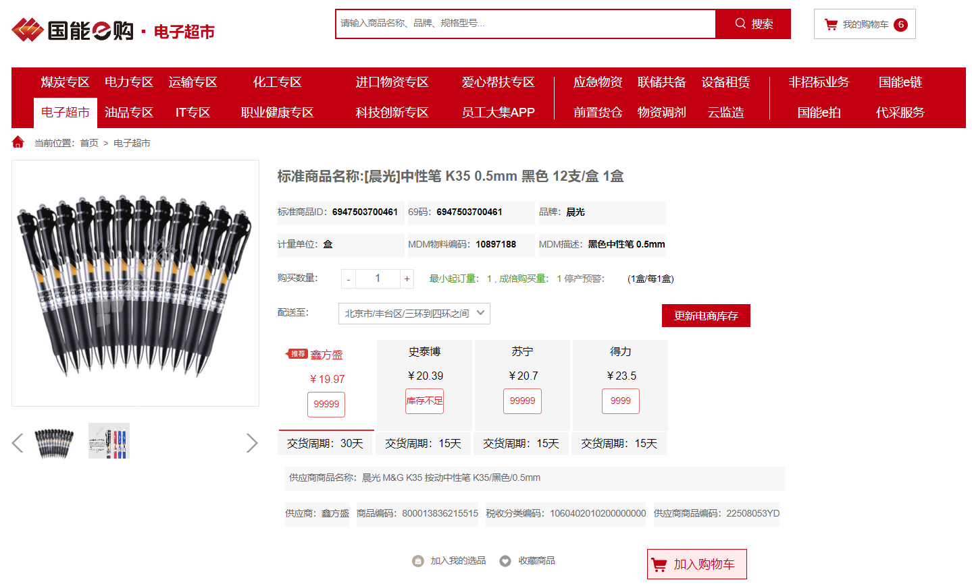
用户进入标准商品页面，系统自动默认价格最低的为推荐下单的商品，用户可以根据价格、交货期、库存数量综合判断，加入“我的选品”。所选商品为非推荐商品时，需选择选品理由：
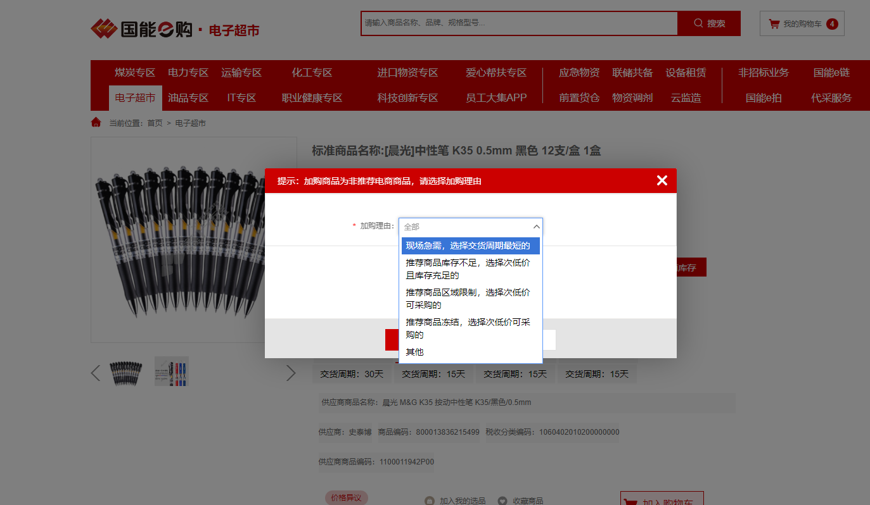
1.若最低价商品（推荐商品）交货周期较长不满足采购需求，选品理由为“现场急需，选择交货周期最短的”；
2.若最低价商品库存不足不满足采购需求，选品理由为“推荐商品库存不足，选择次低价且库存充足的”；
3.若最低价商品因区域限制无法采购，选品理由为“推荐商品区域限制，选择次低价可采购的”；
4.若最低价商品因冻结无法采购，选品理由为“推荐商品冻结，选择次低价可采购的”；
5.以上四种情况的选品理由均不满足时，用户可以选择“其他”，填写具体原因。
如有疑问，请联系各服务主体。

国能易购（北京）科技有限公司
2024年1月4日

